Обоснование необходимости принятия областного закона (пояснительная записка)
«О внесении изменений в областной закон
«О бюджете Территориального фонда обязательного медицинского страхования Ленинградской области на 2023 год
и на плановый период 2024 и 2025 годов»»

Проектом областного закона "О внесении изменений в областной закон «О бюджете Территориального фонда обязательного медицинского страхования Ленинградской области на 2023 год и на плановый период 2024 и 2025 годов» изменяются основные характеристики бюджета Фонда на 2023 год.
В областном законе от 22 декабря 2022 года № 165-оз «О бюджете Территориального фонда обязательного медицинского страхования Ленинградской области на 2023 год и на плановый период 2024 и 2025 годов» предлагается увеличение на 2023 год:
- доходов бюджета Фонда на 70 208,3 тысяч рублей,
- расходов бюджета Фонда на 85 792,9 тысяч рублей,
- дефицита бюджета Фонда на 15 584,6 тысяч рублей.

Изменения по доходам бюджета Фонда

Доходная часть бюджета Фонда увеличена в общей сумме на 70 208,3 тысяч рублей, в том числе:
- Согласно Распоряжению Правительства РФ от 08.12.2022 №3798-р «О распределении в 2023 году иных межбюджетных трансфертов, предоставляемых из бюджета Федерального фонда обязательного медицинского страхования бюджетам территориальных фондов обязательного медицинского страхования в целях софинансирования расходов медицинских организаций на оплату труда врачей и среднего медицинского персонала» отражены средства на софинансирование расходов медицинских организаций на оплату труда врачей и среднего медицинского персонала в размере 69 051,5 тысяч рублей.
- Согласно Распоряжению Правительства РФ от 09.12.2022 №3860-р «Об утверждении распределения в 2023 году трансфертов из бюджета Федерального фонда обязательного медицинского страхования бюджетам территориальных фондов обязательного медицинского страхования на осуществление денежных выплат стимулирующего характера медицинским работникам за выявление онкологических заболеваний в ходе проведения диспансеризации и профилактических медицинских осмотров населения» отражены средства на финансовое обеспечение осуществления денежных выплат стимулирующего характера медицинским работникам за выявление онкологических заболеваний в ходе проведения диспансеризации и профилактических медицинских осмотров населения в размере 1 156,8 тысяч рублей.

Общая сумма уточненных доходов бюджета Фонда на 2023 год, предлагаемая к утверждению, составляет 36 870 492,4 тысяч рублей.
Учитывая изложенное, в областной закон от 22 декабря 2022 года №165-оз «О бюджете Территориального фонда обязательного медицинского страхования Ленинградской области на 2023 год и на плановый период 2024 и 2025 годов» внесены изменения в текстовую часть и в соответствующие приложения.

Изменения по расходам бюджета Фонда

За счет изменения доходной части бюджета Фонда и за счет остатков средств на счетах Фонда на 01.01.2023 года произведены изменения расходов бюджета Фонда по направлениям.
На 85 792,9 тысяч рублей увеличены расходы бюджета Фонда в области здравоохранения, за счет следующих изменений:
- По статье 395 01 13 69 1 01 50930 «Финансовое обеспечение организации обязательного медицинского страхования на территориях субъектов Российской Федерации» произведено перераспределение между видами расходов, в целях приведения расходов в соответствие с утвержденными Федеральным фондом обязательного медицинского страхования и с учетом выплат пособия, выплачиваемого работодателем, бывшим работникам в денежной форме:
- по группе видов расходов 100 «Расходы на выплаты персоналу в целях обеспечения выполнения функций государственными (муниципальными) органами, казенными учреждениями, органами управления государственными внебюджетными фондами» уменьшены расходы бюджета Фонда на сумму 285,0 тысяч рублей, в связи с переносом средств на расходы по выплате пособия, выплачиваемого работодателем, бывшим работникам в денежной форме.
- по группе видов расходов 200 «Закупка товаров, работ и услуг для государственных (муниципальных) нужд» уменьшены расходы бюджета Фонда на 965,1 тысяч рублей, в связи с образовавшейся экономией в связи с применением Федерального закона от 05.04.2013 N 44-ФЗ «О контрактной системе в сфере закупок товаров, работ, услуг для обеспечения государственных и муниципальных нужд» и переносом средств на расходы по выплате пособия, выплачиваемого работодателем, бывшим работникам в денежной форме.
- по группе видов расходов 300 «Социальное обеспечение и иные выплаты населению» увеличены расходы бюджета Фонда на сумму 1 250,1 тысяч рублей, в связи с переносом средств на расходы по выплате пособия, выплачиваемого работодателем, бывшим работникам в денежной форме.
.
- На 15 584,6 тысяч рублей за счет остатка средств на 01.01.2023 года увеличены расходы по статье 395 09 09 69 2 01 50939 «Финансовое обеспечение организации обязательного медицинского страхования на территориях субъектов Российской Федерации (иные расходы)», в том числе:
- по группе видов расходов 300 «Социальное обеспечение и иные выплаты населению» увеличены расходы бюджета Фонда на сумму 957,7 тысяч рублей, из них
833,1 тысяч рублей на финансирование медицинской помощи, оказанной в медицинских организациях Ленинградской области гражданам, застрахованным в других субъектах Российской Федерации;
123,4 тысяч рублей на финансирование медицинской помощи, оказанной в медицинских организациях Ленинградской области гражданам, застрахованным на территории Ленинградской области;
1,2 тысяч рублей на ведение дела страховыми медицинскими организациями.
- по группе видов расходов 600 «Предоставление субсидий бюджетным, автономным учреждениям и иным некоммерческим организациям» увеличены расходы бюджета Фонда на сумму 14 626,9 тысяч рублей на оплату расходов из средств нормированного страхового запаса Территориального фонда обязательного медицинского страхования Ленинградской области на финансовое обеспечение мероприятий по организации дополнительного профессионального образования медицинских работников по программам повышения квалификации, а также по приобретению и проведению ремонта медицинского оборудования.
- По статье 395 09 09 69 2 01 52570 «Финансовое обеспечение формирования нормированного страхового запаса территориального фонда обязательного медицинского страхования» виду расходов 600 «Предоставление субсидий бюджетным, автономным учреждениям и иным некоммерческим организациям» отражены расходы на софинансирование расходов медицинских организаций на оплату труда врачей и среднего медицинского персонала в размере 69 051,5 тысяч рублей (Распоряжение Правительства РФ от 08.12.2022 №3798-р).
- По статье 395 09 09 69 2 01 52580 «Финансовое обеспечение осуществления денежных выплат стимулирующего характера медицинским работникам за выявление онкологических заболеваний в ходе проведения диспансеризации и профилактических медицинских осмотров населения» виду расходов 600 «Предоставление субсидий бюджетным, автономным учреждениям и иным некоммерческим организациям» отражены расходы на финансовое обеспечение осуществления денежных выплат стимулирующего характера медицинским работникам за выявление онкологических заболеваний в ходе проведения диспансеризации и профилактических медицинских осмотров населения в размере 1 156,8 тысяч рублей (Распоряжение Правительства РФ от 09.12.2022 №3860-р).

Общая сумма уточненных расходов бюджета Фонда на 2022 год, предлагаемая к утверждению, составляет 36 886 077,0 тысяч рублей.

Нормированный страховой запас
Фонда

Общий размер средств нормированного страхового запаса составит 12 198 366,9 тысяч рублей.
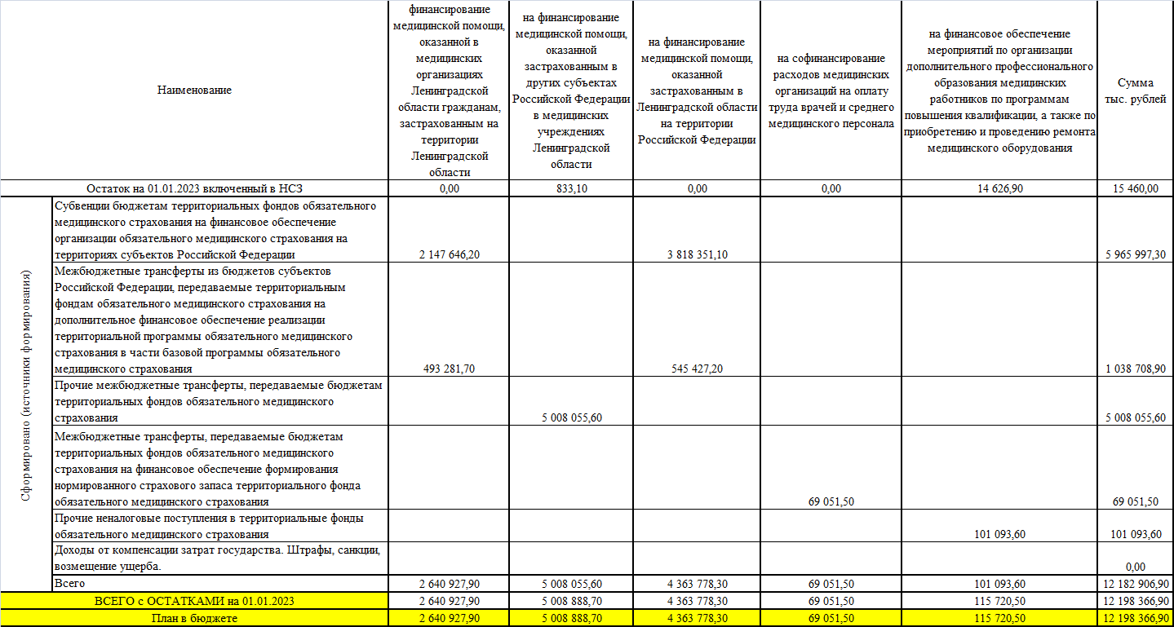
Размер средств нормированного страхового запаса Фонда для финансового обеспечения мероприятий по организации дополнительного профессионального образования медицинских работников по программам повышения квалификации, а также по приобретению и проведению ремонта медицинского оборудования увеличен на 14 626,9 тысяч рублей, за счет остатка денежных средств на данные мероприятия на 01.01.2023 года. Таким образом, размер средств нормированного страхового запаса Фонда для финансового обеспечения мероприятий по организации дополнительного профессионального образования медицинских работников по программам повышения квалификации, а также по приобретению и проведению ремонта медицинского оборудования на 2023 год составит 115 720,5 тысяч рублей.

Директор Территориального
фонда обязательного медицинского
страхования Ленинградской области А.Н. Алексеев

